Министерство образования республики беларусь

Учреждение образования «Белорусский государственный университет информатики и радиоэлектроники»

Факультет компьютерного проектирования

Кафедра экономической информатики

ОТЧЕТ

по выполнению лабораторной работы №3

по дисциплине «Средства и технологии анализа и разработки информационных систем»

на тему «Структура GIT»

|  |  |
| --- | --- |
|  | Выполнил:  Студент группы 714302  Специальности 1-40 05 01-10 «Информационные системы и технологии в бизнес-менеджменте»  Ерёменко Т. А. |
|  | Проверил:  Козинец А. Н. |

2019

**Цель работы:** изучение основных команд для работы с распределенной системой контроля версий GIT.

**Выполнение работы**:

1. Запуск GIT консоли:

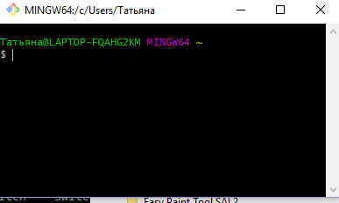

1. Создаем проект и объявляем локальный репозиторий с помощь команды git init

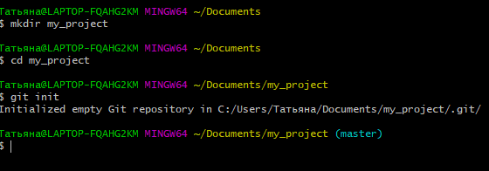

1. Добавим файлы в репозиторий, добавим содержимое файла в индекс с помощью команды git add

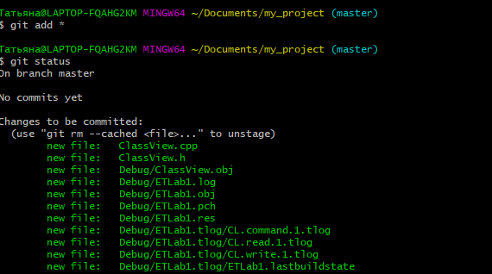

1. Зафиксируем состояние репозитория git commit

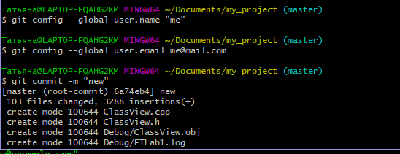

1. Загрузка в удаленный репозиторий (git push)

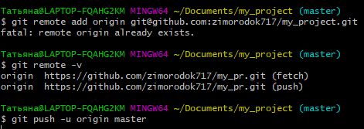

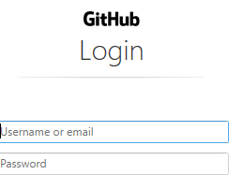

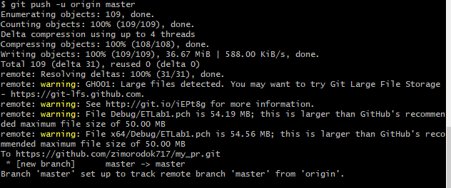

1. Вносим изменения в файлы и фиксируем их состояние. Отправляем на удаленный репозиторий

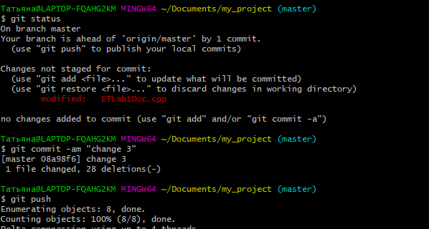

7.Создаем новую ветку, переносим ее на удаленный репозиторий(git push)

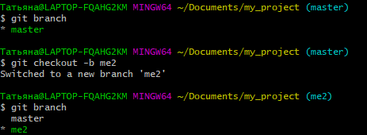

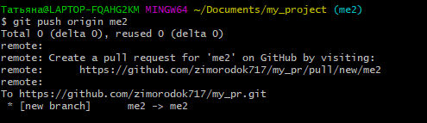

8. Вносим изменения с новой ветки:

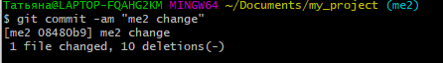

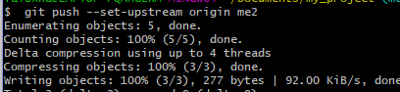

9. Переходим в ветку мастера и вносим изменения(git checkout):

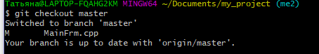

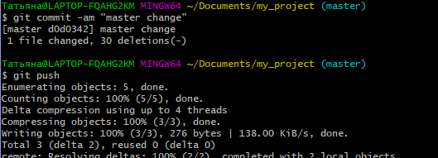

10. Сливаем две ветки (git merge):

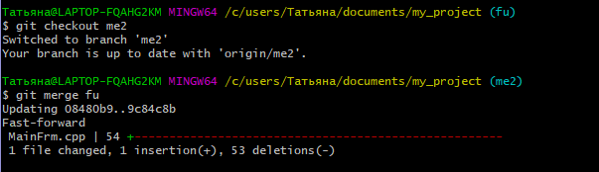

11. Просматриваем историю изменений (git log):

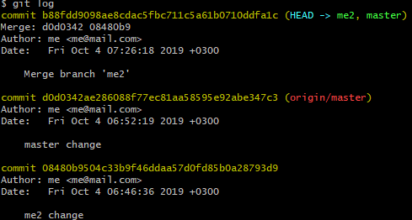

12. Откатываем изменения на один commit:

